

**แผนพัฒนาท้องถิ่น**

**(พ.ศ.2566 – 2570)**

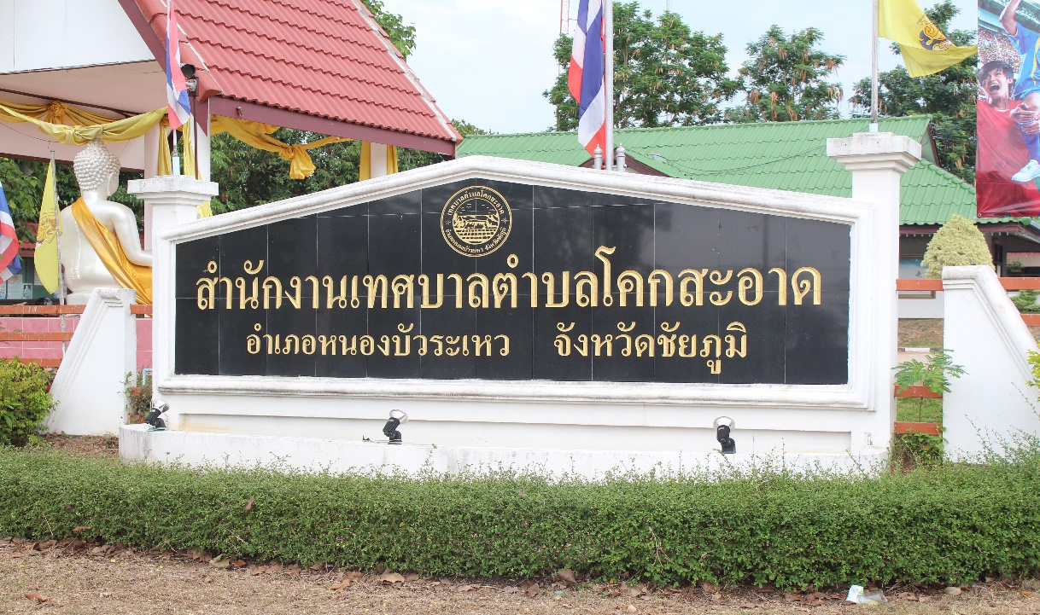

**เทศบาลตำบลโคกสะอาด**

**อำเภอหนองบัวระเหว จังหวัดชัยภูมิ**

**สำนักปลัด**

**งานนโยบายและแผน**

**โทรศัพท์/โทรสาร...0-4410-0145**

**คำนำ**

       ตามระเบียบกระทรวงมหาดไทย ว่าด้วยการจัดทำแผนพัฒนาขององค์กรปกครองส่วนท้องถิ่น พ.ศ.2548 และแก้ไขเพิ่มเติมถึง (ฉบับที่ 3) พ.ศ.2561 กำหนดให้องค์กรปกครองส่วนท้องถิ่นจัดทำแผนยุทธศาสตร์ การพัฒนา ซึ่งเป็นแผนพัฒนาเศรษฐกิจและสังคมของท้องถิ่น เพื่อเป็นการกำหนดทิศทางและเป้าหมายในการพัฒนาท้องถิ่นของแต่ละท้องถิ่น ทั้งนี้ให้สอดคล้องกับสภาพปัญหาความต้องการและศักยภาพของท้องถิ่น และสนับสนุนยุทธศาสตร์การพัฒนาจังหวัดและพัฒนาประเทศ จึงได้กำหนดวิสัยทัศน์ยุทธศาสตร์การพัฒนา และแนวทางการพัฒนาเทศบาลตำบลโคกสะอาดที่มีเป้าหมายภายใน 5 ปี เพื่อให้การดำเนินการให้เป็นไปตามแผนยุทธศาสตร์การพัฒนาจึงต้องจัดทำแผนพัฒนาท้องถิ่นห้าปี (พ.ศ.2566-2570) ให้ยุทธศาสตร์บรรลุเป้าหมาย

             เทศบาลตำบลโคกสะอาด ได้ดำเนินการจัดทำแผนพัฒนาท้องถิ่น (พ.ศ.2566 –2570) เพื่อเป็นแผนพัฒนาตำบลให้ยุทธศาสตร์การพัฒนาบรรลุเป้าหมายและวัตถุประสงค์ในการพัฒนาและเป็นแนวทางในการจัดทำแผนงานงบประมาณ หรืองบประมาณรายจ่ายประจำปีให้มีประสิทธิภาพ และสนองตอบต่อความต้องการของประชาชน

**นายเฉลิม หมื่นฤทธิ์**

**นายกเทศมนตรีตำบลโคกสะอาด**

 

**แผนพัฒนาท้องถิ่น**

**(พ.ศ.2566-2570)**

**เทศบาลตำบลโคกสะอาด อำเภอหนองบัวระเหว จังหวัดชัยภูมิ**

**\*\*\*\*\*\*\*\*\*\*\*\*\*\*\*\*\*\*\***

**ส่วนที่ 1 สภาพทั่วไปและข้อมูลพื้นฐาน**

**1. ด้านกายภาพ**

**1.1 ที่ตั้งของหมู่บ้านหรือชุมชนหรือตำบล**

เทศบาลตำบล เดิมคือ องค์การบริหารส่วนตำบล ซึ่งได้จัดตั้งตามประกาศกระทรวงมหาดไทย เมื่อวันที่ 18 กรกฎาคม พ.ศ.2551 และได้รับการเปลี่ยนแปลงฐานะเป็นเทศบาล ตาม พ.ร.บ. เปลี่ยนแปลงฐานะขององค์การบริหารส่วนตำบล เป็นเทศบาล พ.ศ. 2496 เมื่อวันที่ 18 กรกฎาคม พ.ศ.2551

ตำบลโคกสะอาด อยู่ในเขตปกครองอำเภอหนองบัวระเหว จังหวัดชัยภูมิห่างจาก

ที่ทำการอำเภอหนองบัวระเหว ทางทิศตะวันตกประมาณ 7 กิโลเมตร มีพื้นที่ทั้งหมด 147.78 ตารางกิโลเมตร หรือประมาณ 92,365.75 ไร่ มีเขตพื้นที่ติดต่อกับตำบลต่าง ๆ ดังนี้

* ทิศเหนือ ติดต่อกับ เขตตำบลห้วยแย้,เขตตำบลวังตะเฆ่
* ทิศใต้ ติดต่อกับ เขตตำบลโสกปลาดุก, เขตตำบลหนองบัวระเหว
* ทิศตะวันออก ติดต่อกับ เขตตำบลหนองบัวระเหว, เขตอำเภอบ้านเขว้า
* ทิศตะวันตก ติดต่อกับ เขตตำบลวังตะเฆ่,เขตอำเภอเทพสถิต

**1.2 ลักษณะภูมิประเทศ**

สภาพภูมิประเทศของตำบลโคกสะอาด เป็นที่สูงทางทิศเหนือ แล้วลาดต่ำลงสู่ทางทิศใต้

ของตำบล ทำให้สภาพพื้นที่ทางทิศเหนือเป็นลูกคลื่นรอนลาด และรอนลึกมีความลาดชันมาก พื้นที่เป็นป่าและเนินเขาประมาณ 60 % ของพื้นที่ส่วนใหญ่อยู่ในเขตป่าสงวนนายางกลัก มีที่ราบทางทิศตะวันตกเฉียงใต้บริเวณลำห้วยเชียงทา,ลำห้วยตากลาน และลำห้วยยางชุม

**1.3 ลักษณะภูมิอากาศ**

ลักษณะทางภูมิอากาศเป็นแบบมรสุม มี 3 ฤดู คือ ฤดูร้อน เริ่มตั้งแต่ เดือนมีนาคม

ถึง เดือนมิถุนายน ฤดูฝน เริ่มตั้งแต่ เดือนกรกฎาคม ถึง เดือนตุลาคม ฤดูหนาว เริ่มตั้งแต่ เดือนพฤศจิกายน ถึง เดือนกุมภาพันธ์

**1.4 ลักษณะของดิน**

ลักษณะดินของเทศบาลตำบลโคกสะอาด ส่วนใหญ่ยังคงมีความอุดมสมบูรณ์ มีลักษณะ

ดินร่วนปนทราย และดินทรายในบางพื้นที่

**1.5 ลักษณะของแหล่งน้ำ**

* **ลำห้วยเชียงทา** ไหลมาจากภูเขาตอนบนของอำเภอหนองบัวระเหว โดยไหลผ่านเขตพื้นที่บ้านกระจวน หมู่ 4,บ้านโคกสะอาด หมู่ 3 , บ้านหนองม่วง หมู่ 6,บ้านละหานค่าย หมู่ 2, บ้านหนองจาน หมู่ 5 แล้วไหลลงสู่แม่น้ำชี
* **ลำห้วยตะโก** ไหลมาจากทางตอนบนของตำบลวังตะเฆ่ ผ่านตอนเหนือของตำบลโคกสะอาด

ไหลผ่านเขตพื้นที่บ้านภูเขาทอง หมู่ 9, บ้านตะลอมไผ่ หมู่ 1 แล้วไหลลงสู่แม่น้ำชี

* **ลำน้ำชี** เป็นแหล่งน้ำธรรมชาติที่สำคัญชาวบ้าน สามารถใช้น้ำได้ตลอดฤดูกาล โดยไหลผ่านเขตพื้นที่บ้านละหานค่าย หมู่ 2
* **ลำห้วยตากลาน** เป็นลำน้ำที่ใช้แบ่งเขตพื้นที่ระหว่างตำบลโคกสะอาดกับตำบลหนองบัวระเหว

โดยไหลผ่านเขตพื้นที่บ้านหนองจาน หมู่ 5

* **ลำห้วยยางชุม** ไหลผ่านเขตพื้นที่บ้านดอกกอก หมู่ 7 และบ้านโคกสะอาด หมู่ 3 แล้วไหลลงสู่

ลำห้วยเชียงทา

* **ลำห้วยเตย** ไหลผ่านเขตพื้นที่บ้านดอนกอก หมู่ 7 บ้านภูเขาทอง หมู่ 9 บ้านโคกสะอาด

หมู่ 3 แล้วไหลลงสู่ลำห้วยเชียงทา

* **ลำห้วยโคกน้อย**  ไหลผ่านเขตพื้นที่บ้านภูเขาทอง หมู่ 9
* **ลำห้วยทับนาย**  ไหลผ่านเขตพื้นที่บ้านห้วยทับนาย หมู่ 8
* **ลำห้วยขี้ลิง** ไหลผ่านเขตพื้นที่บ้านหนองม่วง หมู่ 6
* **หนองละหานค่าย** อยู่ในเขตพื้นที่บ้านละหานค่าย หมู่ 2 มีเนื้อที่ประมาณ 320 ไร่
* **หนองกระจวน** อยู่ในเขตพื้นที่บ้านกระจวน หมู่ 4

**1.6 ลักษณะของไม้และป่าไม้**

ตำบลโคกสะอาดมีพื้นที่ส่วนใหญ่อยู่ในเขตป่าสงวนแห่งชาติ มีความอุดมสมบูรณ์ ทางด้าน

ทรัพยากรป่าไม้ และแหล่งน้ำธรรมชาติเป็นอย่างมาก เหมาะแก่การทำเกษตรกรรม ทั้งการทำนา ทำไร่ และการเลี้ยงสัตว์ หากมีการสนับสนุนที่ดีจากทั้งภาครัฐและภาคเอกชนจะสามารถพัฒนาศักยภาพการเกษตรในตำบลให้มีความเข้มแข็ง และเกษตรกรสามารถพึ่งตนเองได้ ที่สำคัญตำบลโคกสะอาดยังมีพื้นที่ ที่เหมาะสมในการก่อสร้างเขื่อนกักเก็บน้ำขนาดใหญ่ ได้แก่ โครงการก่อสร้างเขื่อนโปร่งขุนเพชร โดยดำเนินการก่อสร้างกั้นลำน้ำเชียงทาที่บ้านกระจวน หมู่ 4 ตำบลโคกสะอาด ซึ่งหากสามารถดำเนินการก่อสร้างแล้วเสร็จ จะทำให้ตำบลโคกสะอาด มีแหล่งน้ำขนาดใหญ่เป็นทรัพยากรที่สำคัญที่พัฒนาศักยภาพการเกษตรกรรมในตำบล ให้ดีขึ้นและหากสามารถที่จะพัฒนาให้เป็นแหล่งท่องเที่ยวได้ ก็จะสามารถสร้างงาน สร้างรายได้ให้แก่ประชาชนในตำบลได้เป็นอย่างดี

**2. ด้านการเมือง/การปกครอง**

**2.1 เขตการปกครอง**

หมู่บ้านภายในเขตเทศบาลตำบลโคกสะอาด จำนวน 9 หมู่บ้าน

ห่างจากกรุงเทพฯ ประมาณ 336 กิโลเมตร

ห่างจากที่ว่าการอำเภอเมือง ประมาณ 6.5 กิโลเมตร

ห่างจากศาลากลางจังหวัด ประมาณ 42 กิโลเมตร

มีการปกครองโดยผู้นำหมู่บ้าน ดังต่อไปนี้

* หมู่ 1 บ้านตะลอมไผ่ ผู้ปกครอง นายหนูกัน จันณรงค์ ผู้ใหญ่บ้าน
* หมู่ 2 บ้านละหานค่าย ผู้ปกครอง นายจักรินทร์ เจริญพล ผู้ใหญ่บ้าน
* หมู่ 3 บ้านโคกสะอาด ผู้ปกครอง นายหัน สำราญญาติ ผู้ใหญ่บ้าน
* หมู่ 4 บ้านกระจวน ผู้ปกครอง นายสุดตา สุริย์ กำนัน
* หมู่ 5 บ้านหนองจาน ผู้ปกครอง นายอรุณ ครองสิงห์ ผู้ใหญ่บ้าน
* หมู่ 6 บ้านหนองม่วง ผู้ปกครอง นายทองดี หกขุนทด ผู้ใหญ่บ้าน
* หมู่ 7 บ้านดอนกอก ผู้ปกครอง นายวิรัตน์ ศรีบุญ ผู้ใหญ่บ้าน
* หมู่ 8 บ้านห้วยทับนาย ผู้ปกครอง นางสายหยุด นาไพวัน ผู้ใหญ่บ้าน
* หมู่ 9 บ้านภูเขาทอง ผู้ปกครอง นายเสนอ เสาวิชิต ผู้ใหญ่บ้าน

**2.2 การเลือกตั้ง**

แบ่งเขตเลือกตั้งออกเป็น 2 เขต

จำนวนผู้มีสิทธิเลือกตั้ง 4,966 คน

จำนวนผู้ไปใช้สิทธิเลือกตั้ง 3,600 คน

ข้อมูล ณ วันที่ 28 มีนาคม 2564

**ที่มา : สำนักงานคณะกรรมการการเลือกตั้งประจำจังหวัดชัยภูมิ**

**3. ประชากร**

**3.1 ข้อมูลเกี่ยวกับจำนวนประชากร**

จากการสำรวจข้อมูลจากการทำสำมะโนประชากร โดยมีการสำรวจครั้งล่าสุดเมื่อ สิ้นเดือน กรกฎาคม 2564 ตำบลโคกสะอาด แบ่งการปกครองออกเป็น 9 หมู่บ้าน 2,521ครัวเรือน มีประชากรทั้งสิ้น 6,398 คน แยกเป็น ชาย 3,174 คน แยกเป็นหญิง 3,224 คน

|  |  |  |  |  |  |
| --- | --- | --- | --- | --- | --- |
| **หมู่** | **ชื่อหมู่บ้าน** | **จำนวน**  **หลังคาเรือน** | **ประชากร** | | |
| **ชาย** | **หญิง** | **รวม** |
| 1 | บ้านตะลอมไผ่ | 251 | 371 | 358 | 729 |
| 2 | บ้านละหานค่าย | 633 | 560 | 591 | 1,151 |
| 3 | บ้านโคกสะอาด | 339 | 507 | 469 | 976 |
| 4 | บ้านกระจวน | 542 | 562 | 584 | 1,146 |
| 5 | บ้านหนองจาน | 116 | 289 | 276 | 565 |
| 6 | บ้านหนองม่วง | 155 | 182 | 187 | 369 |
| 7 | บ้านดอนกอก | 120 | 352 | 364 | 716 |
| 8 | บ้านห้วยทับนาย | 171 | 202 | 239 | 441 |
| 9 | บ้านภูเขาทอง | 96 | 149 | 156 | 305 |
| **รวมทั้งสิ้น** | | **2,521** | **3,174** | **3,224** | **6,398** |

**ที่มา : ฝ่ายทะเบียนราษฎร ที่ทำการอำเภอหนองบัวระเหว**

**3.2 ช่วงอายุและจำนวนประชากร**

|  |  |  |  |
| --- | --- | --- | --- |
| **ช่วงอายุ** | **เพศ** | | **รวม** |
| **ชาย** | **หญิง** |
| อายุต่ำกว่า 18 ปี | 707 | 681 | 1,388 |
| อายุ 18-60 ปี | 2,086 | 2,112 | 4,198 |
| อายุมากกว่า 60 ปี | 422 | 390 | 812 |

**4. สภาพทางสังคม**

**4.1 การศึกษา**

**โรงเรียน/สถานศึกษาในเขตเทศบาลโคกสะอาด**

|  |  |  |
| --- | --- | --- |
| **สังกัด** | **ท้องถิ่น** | **สพฐ.** |
| 1. โรงเรียนบ้านตะลอมไผ่ |  | **🗸** |
| 2. โรงเรียนบ้านละหานค่าย |  | **🗸** |
| 3. โรงเรียนบ้านโคกสะอาด |  | **🗸** |
| 4. โรงเรียนโป่งขุนเพชร |  | **🗸** |
| 5. โรงเรียนบ้านหนองจาน |  | **🗸** |
| 6. โรงเรียนบ้านดอนกอก |  | **🗸** |
| 7. โรงเรียนเทศบาลตำบลโคกสะอาด | **🗸** |  |
| 8. ศูนย์พัฒนาเด็กเล็กตำบลโคกสะอาด | **🗸** |  |

**ที่มา : กองการศึกษา**

**สรุปจำนวนโรงเรียนในพื้นที่ตำบลโคกสะอาด** มีจำนวนดังนี้

* โรงเรียนประถมศึกษา จำนวน 6 แห่ง
* โรงเรียนมัธยม จำนวน 3 แห่ง
* โรงเรียนเทศบาล จำนวน 1 แห่ง
* ศูนย์พัฒนาเด็กเล็ก จำนวน 1 แห่ง

**4.2 สาธารณสุข**

* สถานีอนามัยประจำตำบล/หมู่บ้าน จำนวน 2 แห่ง
* อัตราการมีส้วมราดน้ำ จำนวน ร้อยละ 100

**ที่มา : กองสาธารณสุขและสิ่งแวดล้อม**

**4.3 อาชญากรรม**

* สถานีตำรวจ จำนวน - แห่ง
* ตู้ยามสายตรวจ สภ.หนองบัวระเหว จำนวน 1 แห่ง

**ที่มา : สถานีตำรวจภูธรหนองบัวระเหว**

**4.4 ยาเสพติด**

สถานการณ์ยาเสพติดในพื้นที่ตำบลโคกสะอาด อยู่ในระดับน้อยมากโดยปีที่ผ่านมามีผู้เข้ารับการบำบัด/ฟื้นฟู และฝึกอาชีพ จำนวน 8 ราย

**ที่มา : สถานีตำรวจภูธรหนองบัวระเหว**

**4.5 การสังคมสงเคราะห์**

* **จำนวนผู้สูงอายุ/ผู้พิการ,ผู้ด้อยโอกาส/ผู้ป่วยเอดส์**

|  |  |  |  |  |
| --- | --- | --- | --- | --- |
| **ที่** | **ชื่อหมู่บ้าน** | **ผู้สูงอายุ** | **ผู้พิการ/ผู้ด้อยโอกาส** | **ผู้ติดเชื้อ** |
| 1 | บ้านตะลอมไผ่ | 112 | 36 | 1 |
| 2 | บ้านละหานค่าย | 149 | 51 | 3 |
| 3 | บ้านโคกสะอาด | 127 | 25 | 10 |
| 4 | บ้านกระจวน | 15 | 29 | - |
| 5 | บ้านหนองจาน | 91 | 22 | 2 |
| 6 | บ้านหนองม่วง | 64 | 26 | 2 |
| 7 | บ้านดอนกอก | 74 | 17 | 1 |
| 8 | บ้านห้วยทับนาย | 53 | 16 | 3 |
| 9 | บ้านภูเขาทอง | 53 | 11 | 1 |
| **รวมทั้งสิ้น** | |  |  |  |

**ที่มา : กองสวัสดิการสังคม**

**5. ระบบบริการพื้นฐาน**

**5.1 การคมนาคมขนส่ง**

เส้นทางคมนาคมภายในตำบลโคกสะอาด มีดังนี้

(1) จากเทศบาลตำบลโคกสะอาด หมู่ 3 ถึงบ้านตะลอมไผ่ หมู่ 1(สายหลังโรงเรียน บ้านตะลอมไผ่) เป็นถนนลาดยาง–เมตร ถนนลูกรัง 7,300 เมตร ระยะทางรวม 7,300 เมตร

(2) จากเทศบาลตำบลโคกสะอาด หมู่ 3 ผ่านบ้านหนองม่วง หมู่ 6 ถึงบ้านตะลอมไผ่ หมู่ 1เป็นถนนลาดยาง 3,500 เมตร ถนนลูกรัง 4,300 เมตร ระยะทางรวม 7,800 เมตร

(3) จากเทศบาลตำบลโคกสะอาด หมู่ 3 ผ่านบ้านหนองจาน หมู่ 5 และบ้านละหานค่าย หมู่ 2 ถึงบ้านตะลอมไผ่ หมู่ 1 เป็นถนนลาดยาง 10,800 เมตร ถนนลูกรัง 3,900 เมตรระยะทางรวม 14,700 เมตร

(4) จากเทศบาลตำบลโคกสะอาด หมู่ 3 ผ่านบ้านหนองจานหมู่ 5 ถึงบ้านละหานค่าย หมู่ 2 เป็นถนนลาดยาง 5,300 เมตร ถนนลูกรัง 3,900 เมตร ระยะทางรวม 9,200 เมตร

(5) จากเทศบาลตำบลโคกสะอาด หมู่ 3 ถึงบ้านกระจวน หมู่ 4 เป็นถนนลาดยาง 5,800 เมตร ถนนลูกรัง 1,100 เมตร ระยะทางรวม 6,900 เมตร

(6) จากเทศบาลตำบลโคกสะอาด หมู่ 3 ผ่านบ้านภูเขาทอง หมู่ 9 ถึงบ้านกระจวน หมู่ 4 เป็นถนนลาดยาง 1,440 เมตร ถนนลูกรัง 4,830 เมตร ระยะทางรวม 6,270 เมตร

(7) จากเทศบาลตำบลโคกสะอาด หมู่ 3 ถึงบ้านหนองจาน หมู่ 5 เป็นถนนลาดยาง 2,900 เมตร ถนนลูกรัง 3,900 เมตร ระยะทางรวม 6,800 เมตร

(8) จากเทศบาลตำบลโคกสะอาด หมู่ 3 ถึงบ้านหนองม่วง หมู่ 6 เป็นถนนลาดยาง 2,000 เมตร ถนนลูกรัง 1,600 เมตร ระยะทางรวม 3,600 เมตร

(9) จากเทศบาลตำบลโคกสะอาด หมู่ 3 ถึงบ้านดอนกอก หมู่ 7 เป็นถนนลาดยาง 5,500 เมตร ถนนลูกรัง 600 เมตร ระยะทางรวม 6,100 เมตร

(10) จากเทศบาลตำบลโคกสะอาด หมู่ 3 ผ่านบ้านดอนกอก หมู่ 7 ถึงบ้านห้วยทับนาย หมู่ 8 ระยะทางรวม 9,600 เมตร

(11) จากเทศบาลตำบลโคกสะอาด หมู่ 3 ถึงบ้านภูเขาทอง หมู่ 9 เป็นถนนลาดยาง 300 เมตร ถนนลูกรัง 2,700 เมตร ระยะทางรวม 3,000 เมตร

**ที่มา : กองช่าง**

**5.2 การไฟฟ้า**

ตำบลโคกสะอาด มีไฟฟ้าเข้าถึงให้บริการทั้ง 9 หมู่บ้านในตำบล โดยมีจำนวนผู้ใช้ไฟฟ้าทั้งหมด 1,590 ครัวเรือน คิดเป็นจำนวนผู้มีไฟฟ้าใช้ร้อยละ 93.75 ส่วนครัวเรือนที่ไม่มีไฟฟ้าใช้จำนวน 106 ครัวเรือน คิดเป็นร้อยละ 6.25 เนื่องจากเป็นชุมชนที่อยู่ห่างไกลจากเขตจ่ายไฟฟ้า

**ที่มา : กองช่าง**

**5.3 การประปา**

เทศบาลตำบลโคกสะอาด ใช้บริการจากประปาหมู่บ้านโคกสะอาด หมู่ 3 โดยแหล่งผลิตน้ำประปา เพื่อใช้ในพื้นที่ภายในเขตเทศบาลได้มาจากแหล่งน้ำผิวดิน ได้แก่ ลำห้วยเชียงทา โดยอยู่ในเขตการให้บริการ และความรับผิดชอบของประปาหมู่บ้านโคกสะอาด อำเภอหนองบัวระเหว จังหวัดชัยภูมิ

**ที่มา : กองช่าง**

**5.4 โทรศัพท์**

* - เสาสัญญาณโทรศัพท์ ระบบ AIS จำนวน 1 ต้น

**5.5 ไปรษณีย์หรือการสื่อสารหรือการขนส่งและวัสดุ ครุภัณฑ์**

* ที่ทำการไปรษณีย์โทรเลข จำนวน - แห่ง

**6. ระบบเศรษฐกิจ**

**6.1 การเกษตร**

การประกอบอาชีพทางการเกษตร เช่น

* นาข้าว จำนวน 8,742 ไร่
* มันสำปะหลัง จำนวน 20,677 ไร่
* อ้อย จำนวน 84 ไร่
* พริก จำนวน 15 ไร่
* ไม้ผลไม้ยืนต้น จำนวน 120 ไร่
* พืชผัก จำนวน 30 ไร่
* ยางพารา จำนวน 613 ไร่
* ข้าวโพดเลี้ยงสัตว์ จำนวน 40 ไร่

**ที่มา : สำนักงานเกษตรอำเภอหนองบัวระเหว**

**6.2 การประมง**

-

**6.3 การปศุสัตว์**

ประชาชนในพื้นที่ตำบลโคกสะอาด ประกอบอาชีพ

* เลี้ยงสุกร จำนวน 67 ครัวเรือน
* เลี้ยงเป็ด จำนวน 53 ครัวเรือน
* เลี้ยงไก่บ้าน จำนวน 315 ครัวเรือน
* เลี้ยงโค จำนวน 93 ครัวเรือน
* กระบือ จำนวน 3 ครัวเรือน
* แพะ จำนวน 20 ครัวเรือน

**ที่มา : สำนักงานปศุสัตว์อำเภอหนองบัวระเหว**

**6.4 การบริการ**

* ปั๊มน้ำมัน จำนวน 2 แห่ง
* ฟาร์มเลี้ยงไก่ จำนวน 1 แห่ง
* ร้านอาหาร จำนวน 6 แห่ง
* ร้านซ่อมรถ จำนวน 3 แห่ง
* ร้านขายของเบ็ดเตล็ด จำนวน 23 แห่ง
* โรงสี จำนวน 14 แห่ง

**ที่มา : กองคลัง**

**6.5 การท่องเที่ยว**

**-**

**6.6 อุตสาหกรรม**

* ลานรับซื้อมันสำปะหลัง,ข้าวโพด,ข้าว จำนวน 2 แห่ง

**ที่มา : กองคลัง**

**6.7 การพาณิชย์และกุล่มอาชีพ** แยกเป็นประเภทกลุ่ม ดังนี้

* กลุ่มสตรี/แม่บ้าน 9 กลุ่ม ประกอบด้วย หมู่ 1-9
* กลุ่มออมทรัพย์ 9 กลุ่ม ประกอบด้วย หมู่ 1-9
* กลุ่ม อสม. 9 กลุ่ม ประกอบด้วย หมู่ 1- 9
* กลุ่มเด็กเยาวชน 1 กลุ่ม ประกอบด้วย หมู่ 1-9
* กลุ่มสหกรณ์ร้านค้า 4 กลุ่ม ประกอบด้วย หมู่ 2,5,6,8
* วิสาหกิจชุมชน 1 แห่ง ภูเชียงทา ออร์แกนิค คาเฟ่

**ที่มา : กองสวัสดิการสังคม**

**6.8 แรงงาน**

- แรงงานส่วนใหญ่มีความรู้ระดับมัธยมศึกษาหรือต่ำกว่า

- แรงงานในพื้นที่ส่วนใหญ่จะเน้นการทำเกษตรกรรม เนื่องจากบริบทของพื้นที่ชนบท

**7. ศาสนา ประเพณี วัฒนธรรม**

**7.1 การนับถือศาสนา**

ประชาชนในตำบลโคกสะอาด ส่วนใหญ่ร้อยละ 97 นับถือศาสนาพุทธ

* วัด/สำนักสงฆ์ จำนวน 13 แห่ง

**7.2 ประเพณีและงานประจำปี**

* งานประเพณีบุญบั้งไฟ จัดขึ้นที่บ้านภูเขาทอง หมู่ 9 ตำบลโคกสะอาด อำเภอหนองบัวระเหว

จังหวัดชัยภูมิ ในช่วงเดือนพฤษภาคม เป็นประจำทุกปี

* งานประเพณีบุญเดือนหก จัดขึ้นทุกหมู่บ้านในพื้นที่ตำบลโคกสะอาด ในช่วงเดือนพฤษภาคม

เพื่อสักการะดวงวิญญาณของเจ้าบ้าน โดยมีการฟ้อนรำ และการเป่าแคน

* งานประเพณีสงกรานต์ จัดขึ้นในวันที่ 13–15 เมษายนของทุกปี มีการประกวดเทพี

สงกรานต์ การแข่งขันกีฬาพื้นบ้าน เพื่ออนุรักษ์ศิลปวัฒนธรรมประเพณีดีงามของท้องถิ่นให้คงอยู่สืบไป

* งานประเพณีถวายเทียนพรรษา วันขึ้น 15 ค่ำ เดือน 8 ในช่วงเดือนกรกฎาคม

โดย ผู้บริหาร สมาชิกสภา และพนักงาน ร่วมกันถวายเทียนพรรษาทุกวัดในพื้นที่ตำบลโคกสะอาด

* งานประเพณีลอยกระทง จัดขึ้นในเดือน 12 ขึ้น 15 ค่ำของทุกปี มีการประกวดกระทง

และประกวดนางนพมาศ ซึ่งได้รับความสนใจจากประชาชนในพื้นที่เป็นจำนวนมาก

**ที่มา : กองการศึกษา**

**7.3 ภูมิปัญญาท้องถิ่น ภาษาถิ่น**

**-**

**7.4 สินค้าพื้นเมืองและของที่ระลึก**

ชาสมุนไพรเจียวกู่หลาน

**8. ทรัพยากรธรรมชาติ**

**8.1 น้ำ**

ลำน้ำชี ,ลำห้วย , หนอง

**8.2 ป่าไม้**

(1) หมู่ 4,6,7,8,9 มีพื้นที่อยู่ในเขตป่าสงวนแห่งชาติทั้งชุมชน

(2) หมู่ 1,2,3,5 มีพื้นที่อยู่ในป่าสงวนบางส่วน

**8.3 ภูเขา**

-

**8.4 คุณภาพของทรัพยากรธรรมชาติ**

ธรรมชาติและสิ่งแวดล้อมในพื้นที่ตำบลโคกสะอาด มีความอุดมสมบูรณ์เนื่องจากอยู่ใน

เขตพื้นที่ป่าสงวนแห่งชาตินายางกลัก และมีลำห้วยหลายสายไหลผ่าน

**9. อื่น ๆ (ถ้ามีระบุด้วย)**

**ส่วนที่ 2 ยุทธศาสตร์องค์กรปกครองส่วนท้องถิ่น**

1. **ความสัมพันธ์ระหว่างแผนพัฒนาระดับมหภาค**
   1. **แผนยุทธศาสตร์ชาติ 20 ปี**

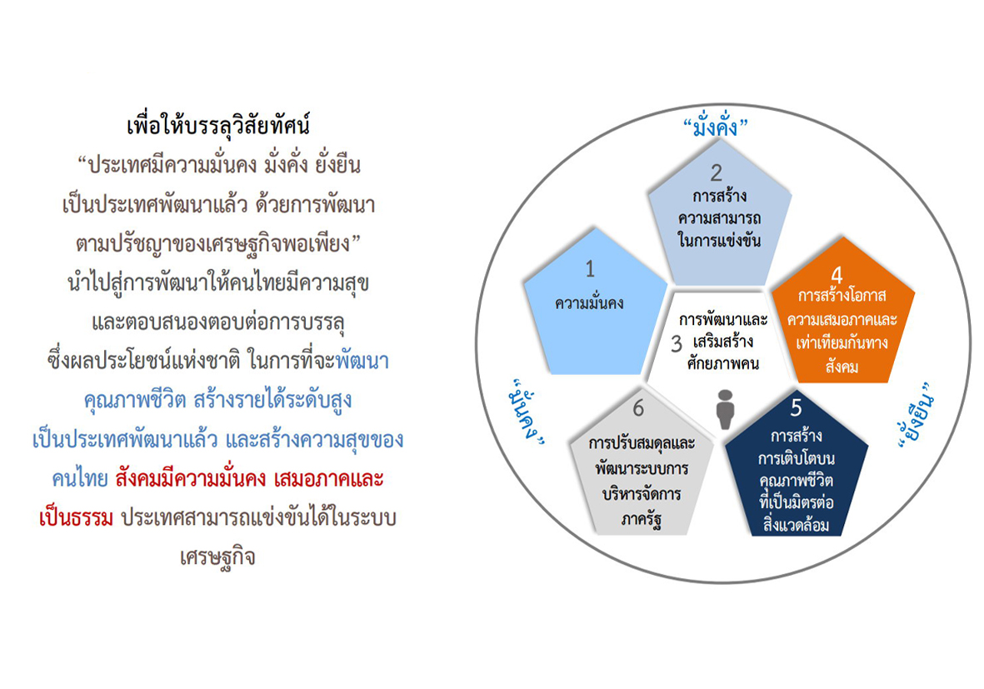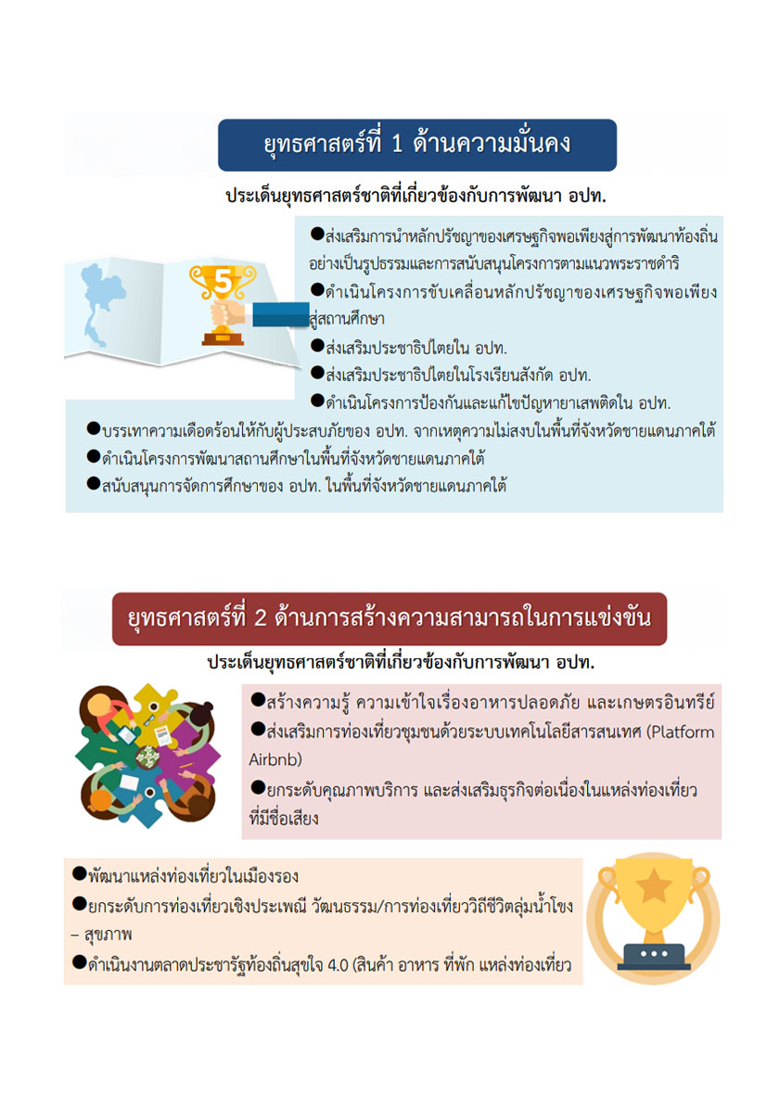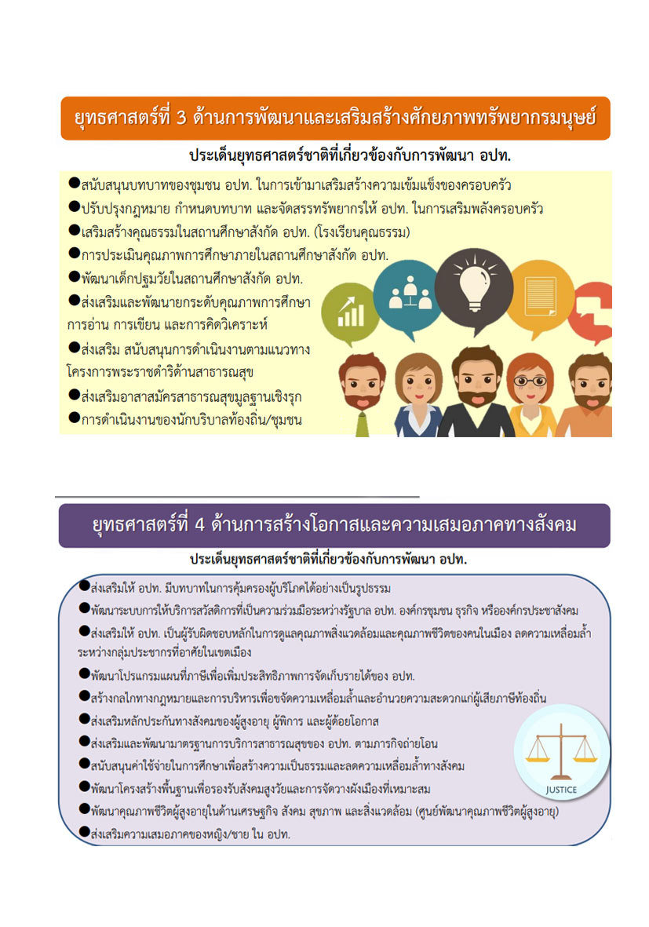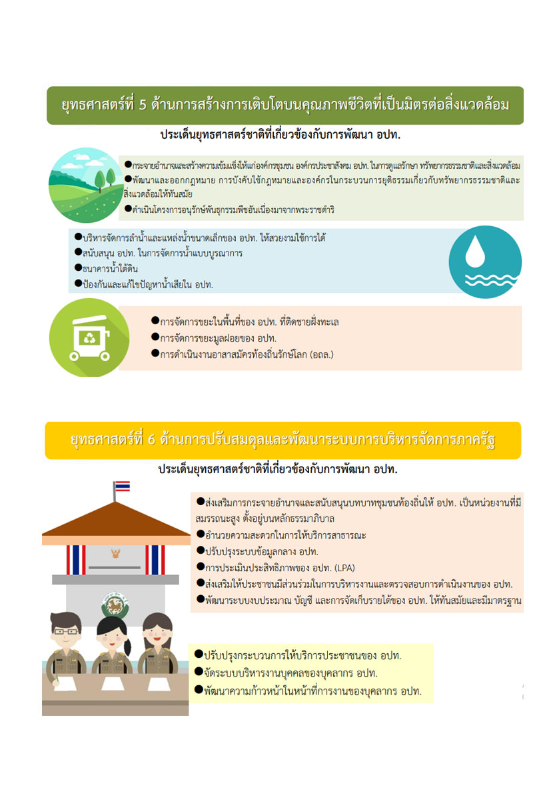

**แผนพัฒนาเศรษฐกิจและสังคมแห่งชาติ (ฉบับที่ 13) พ.ศ.2566-2570**

แผนพัฒนาเศรษฐกิจและสังคมแห่งชาติ ฉบับที่ 13 (พ.ศ. 2566–2570) มีสถานะเป็นแผนระดับที่ 2 ซึ่งเป็นกลไกที่สำคัญในการแปลงยุทธศาสตร์ชาติไปสู่การปฏิบัติ และใช้เป็นกรอบสำหรับการจัดท าแผนระดับที่ 3 เพื่อให้การดำเนินงานของภาคีการพัฒนาที่เกี่ยวข้องสามารถสนับสนุนการบรรลุเป้าหมายตามยุทธศาสตร์ชาติ ตามกรอบระยะเวลาที่คาดหวังไว้ได้โดยพระราชบัญญัติสภาพัฒนาการเศรษฐกิจและสังคมแห่งชาติ พ.ศ. 2561 บัญญัติให้แผนพัฒนาเศรษฐกิจและสังคมแห่งชาติ ฉบับที่ 12 มีผลบังคับใช้ถึงวันที่ 30 กันยายน 2565 ส่งผลให้กรอบระยะเวลา 5 ปีของแผนพัฒนาเศรษฐกิจและสังคมแห่งชาติ ฉบับที่ 13 เริ่มต้น ณ วันที่ 1 ตุลาคม 2565 ครอบคลุมปีงบประมาณ พ.ศ. 2566 – 2570 ซึ่งเป็นระยะ 5 ปีที่สอง ของยุทธศาสตร์ชาติ

**1.3 แผนพัฒนาจังหวัดชัยภูมิ**

**วิสัยทัศน์**

" เป็นเมืองที่มีการพัฒนาเศรษฐกิจและการท่องเที่ยวอย่างมีคุณภาพ ควบคู่กับการบริหารจัดการทรัพยากรธรรมชาติและสิ่งแวดล้อม เพื่อคุณภาพชีวิตที่ดีตามหลักปรัชญาเศรษฐกิจพอเพียง"

**ยุทธศาสตร์การพัฒนาขององค์กรปกครองส่วนท้องถิ่นในเขตจังหวัดชัยภูมิ**

**วิสัยทัศน์ :** เป็นศูนย์กลางการท่องเที่ยวเชิงอนุรักษ์ธรรมชาติและวัฒนธรรม เป็นแหล่งผลิตอาหาร

พลังงานทดแทนสำคัญ และเป็นสังคมคุณภาพที่พร้อมก้าวสู่ประชาคมอาเซียน

**1.4 นโยบายการพัฒนาของผู้บริหารท้องถิ่น**

***“กระจายงบประมาณ การศึกษาก้าวไกล สร้างรายได้เพิ่ม เสริมชุมชนให้เข้มแข็ง”***

**ประโยชน์ที่ประชาชนจะได้รับจากการจัดทำนโยบายของเทศบาลตำบลโคกสะอาด**

**(**1)ประชาชนในเขตเทศบาลตำบลโคกสะอาด ได้รับความดูแลในด้านการปลอดภัยในชีวิตและทรัพย์สิน

(2) ประชาชนในเขตเทศบาลตำบลโคกสะอาด ได้รับการส่งเสริมและพัฒนาศักยภาพทางด้านการศึกษาอย่างมีคุณภาพมากขึ้น

(3) ประชาชนในเขตเทศบาลตำบลโคกสะอาด ได้รับการบริการด้านสาธารณสุขอย่างทั่วถึง

(4) ประชาชนอยู่ในสภาพแวดล้อมที่ดีส่งผลกระทบต่อชีวิต และความเป็นอยู่และสุขภาพที่ดี

(5) ประชาชนในเขตเทศบาลตำบลโคกสะอาด ได้รับสวัสดิการและการช่วยเหลือด้านสังคมสงเคราะห์

(6) ประชาชนในเขตเทศบาลตำบลโคกสะอาด มีความเข้มแข็งจากการพัฒนาและส่งเสริมกระบวนการเรียนรู้และการมีส่วนร่วม

(7) ประชาชนมีศักยภาพในการต่อรอง มีงานทำและรายได้เพิ่มขึ้น รายจ่ายลดลง

(8) ประชาชนได้รับการบริการสาธารณะ และการบริการทางอื่นอย่างมีประสิทธิภาพพึงพอใจในการบริการจากหน่วยงาน

(9) ประชาชนในเขตเทศบาลตำบลโคกสะอาดมีคุณภาพชีวิตที่ดี ชุมชนเข้มแข็ง เศรษฐกิจชุมชนและสิ่งแวดล้อมที่ดี

**2. ยุทธศาสตร์ของเทศบาลตำบลโคกสะอาด**

**2.1 วิสัยทัศน์**

*“ชุมชนน่าอยู่ มุ่งสู่เกษตรอินทรีย์ สร้างอาชีพเสริม เพิ่มคุณภาพชีวิต พัฒนาเศรษฐกิจแบบพอเพียง”*

**2.2 ยุทธศาสตร์**

**ยุทธศาสตร์ที่ 1 การพัฒนาด้านโครงสร้างพื้นฐาน**

* แผนงานที่ 1 การก่อสร้างถนน ปรับปรุง บำรุงรักษาถนน ท่อระบายน้ำ สะพาน
* แผนงานที่ 2 การพัฒนาระบบไฟฟ้า ไฟฟ้าสาธารณะ ระบบโทรคมนาคม สื่อสาร
* แผนงานที่ 3 การก่อสร้าง ปรับปรุง ซ่อมแซม ระบบประปาหมู่บ้าน
* แผนงานที่ 4 การก่อสร้าง ปรับปรุง ซ่อมแซม ฝาย สระน้ำ บ่อบาดาล เขื่อน

**ยุทธศาสตร์ที่ 2 การพัฒนาด้านเศรษฐกิจและการท่องเที่ยว**

* แผนงานที่ 1 การส่งเสริมอาชีพ และเพิ่มรายได้แก่ประชาชน
* แผนงานที่ 2 การส่งเสริมการเกษตรอินทรีย์
* แผนงานที่ 3 การส่งเสริม และพัฒนาแหล่งท่องเที่ยว

**ยุทธศาสตร์ที่ 3 การพัฒนาด้านสิ่งแวดล้อมและทรัพยากรธรรมชาติ**

* แผนงานที่ 1 การสร้างจิตสำนึก และตระหนักในการจัดการทรัพยากรธรรมชาติ
* แผนงานที่ 2 การบำบัดน้ำเสีย จัดการขยะ และมลพิษ

**ยุทธศาสตร์ที่ 4 การพัฒนาคน สังคม และคุณภาพชีวิต**

* แผนงานที่ 1 การพัฒนาการเรียนรู้ของเด็ก นักเรียน และสนับสนุนการศึกษาในทุกๆ ด้าน
* แผนงานที่ 2 การพัฒนาแหล่งข้อมูลข่าวสาร
* แผนงานที่ 3 การพัฒนาด้านกีฬา และนันทนาการ
* แผนงานที่ 4 การพัฒนาด้านคุณธรรม จริยธรรม และประเพณี

**ยุทธศาสตร์ที่ 5 การพัฒนาด้านการเมืองการบริหารปกครอง**

* แผนงานที่ 1 การส่งเสริมพัฒนาศักยภาพของบุคลากร และครุภัณฑ์ในสำนักงาน
* แผนงานที่ 2 การส่งเสริมการมีส่วนร่วมของประชาชน และองค์กรทุกภาคส่วน
* แผนงานที่ 3 การส่งเสริมระบบการบริการประชาชนตามมาตรฐานสากล

**ยุทธศาสตร์ที่ 6 การพัฒนาด้านพลังงานชุมชน**

* แผนงานที่ 1 การส่งเสริมการผลิตและพัฒนาพลังงานด้านเทคโนโลยี
* แผนงานที่ 2 การส่งเสริมและสร้างพลังงานด้านองค์ความรู้
* แผนงานที่ 3 การส่งเสริมและพัฒนาด้านต่อยอดขยายผล

**2.3 เป้าประสงค์**

- ประชาชนมีระบบสาธารณูปโภคพื้นฐานที่ครบครัน

- สังคมน่าอยู่ ผู้คนน่ารัก ประชาชนมีคุณภาพชีวิตที่ดี ลดรายจ่าย เพิ่มรายได้ โดยใช้หลักปรัชญาเศรษฐกิจพอเพียง

- ผู้สูงอายุ ผู้พิการ ผู้ป่วยเอดส์ และผู้ด้อยโอกาสมีคุณภาพชีวิตดีขึ้น

- ประชาชน เด็ก และเยาวชน มีสุขภาพสมบูรณ์ แข็งแรง ปราศจากโรคภัย และห่างไกลยาเสพติด

- มีการบริหารจัดการขยะที่ดีมีประสิทธิภาพทรัพยากรธรรมชาติและสิ่งแวดล้อมได้รับการฟื้นฟู ดูแล

- ส่งเสริม สนับสนุนการศึกษา ศาสนา อนุรักษ์ ขนบธรรมเนียม ภูมิปัญญา วัฒนธรรมท้องถิ่นให้อยู่สืบไป

- การบริหารจัดงานเทศบาลเป็นไปอย่างมีประสิทธิภาพ โปร่งใส ตรวจสอบได้

**2.4 ตัวชี้วัด/ค่าเป้าหมาย**

- ร้อยละของการพัฒนาด้านโครงสร้างพื้นฐาน

- ร้อยละของประชาชนที่มีความเป็นอยู่ทีดีขึ้น

- ร้อยละของประชาชนที่มีรายได้เพิ่มขึ้น

- ร้อยละของผู้สูงอายุ ผู้พิการ ผู้ป่วยเอดส์และผู้ด้อยโอกาส มีคุณภาพชีวิตที่ดีขึ้น

- ร้อยละของประชาชนมีสุขภาพแข็งแรง

- ร้อยละของจำนวนป่าไม้เพิ่มขึ้น

- ร้อยละของจำนวนขยะลดลง

- ร้อยละของจำนวนเด็กที่ได้รับการศึกษาระดับก่อนวัยเรียน

- จำนวนของการจัดกิจกรรมในการอนุรักษ์วัฒนธรรม

- ร้อยละของรายได้เทศบาลเพิ่มขึ้น

- จำนวนของการเกิดการทุจริต คอรัปชั่นไม่มี

**2.5 กลยุทธ์**

- ก่อสร้าง ปรับปรุง ซ่อมแซม บำรุงรักษาถนน ท่อระบายน้ำ ขุดลอกคลอง สะพานและโครงสร้างพื้นฐานที่จำเป็น

- ส่งเสริมและพัฒนาด้านการเกษตร

- ส่งเสริมอาชีพ และเพิ่มรายได้ให้แก่ประชาชนตามปรัชญาเศรษฐกิจพอเพียง

- เสริมสร้างชุมชน และคุณภาพชีวิต สตรี คนชรา คนพิการและผู้ด้อยโอกาส และผู้ป่วยเอดส์ให้มีความเข้มแข็ง

- การรักษาความปลอดภัยในชีวิตและทรัพย์สิน และการป้องกันบรรเทาสาธารณภัย

- ส่งเสริมและสนับสนุนด้านสุขภาพ และอนามัย

- ป้องกันและแก้ไขปัญหาโรคติดต่อและไม่ติดต่อ

- การพัฒนาตลาด

- ส่งเสริม อนุรักษ์ ฟื้นฟูทรัพยากรธรรมชาติและสิ่งแวดล้อม

- จัดการระบบบำบัดและกำจัดขยะมูลฝอย สิ่งปฏิกูล

- การจัดการสนับสนุนด้านการศึกษาและการเรียนรู้

- ส่งเสริมการศึกษาเด็กก่อนวัยเรียน

- ส่งเสริมและสนับสนุนการอนุรักษ์ศิลปวัฒนธรรมประเพณีและภูมิปัญญาท้องถิ่น

- พัฒนาด้านการกีฬาและนันทนาการ

- เพิ่มศักยภาพและขีดความสามารถในการบริหารจัดการ

- การให้บริการประชาชนอย่างมีประสิทธิภาพ เที่ยงตรง โปร่งใส และยุติธรรม

- ส่งเสริมการบริหารเทศบาลตามหลักธรรมาภิบาล

- การรองรับเข้าสู่ประชาคมอาเซียน

**2.6 จุดยืนทางยุทธศาสตร์**

เทศบาลตำบลโคกสะอาด กำหนดจุดยืนทางยุทธศาสตร์ (Positioning) คือ เป็นชุมชนเศรษฐกิจพอเพียงคุณภาพชีวิตดีมีความสุข และบริหารบ้านเมืองแบบธรรมาภิบาล ซึ่งการกำหนดประเด็นยุทธศาสตร์การพัฒนาที่ชัดเจนจะเป็นการเตรียมการพัฒนา เป็นการนำภูมิคุ้มกันที่มีอยู่ พร้อมทั้งเร่งสร้างภูมิคุ้มกันในท้องถิ่นให้เข้มแข็งขึ้น เพื่อเตรียมความพร้อมคน สังคม และระบบเศรษฐกิจของชุมชนให้สามารถปรับตัวรองรับผลกระทบจากการสภาวการณ์เปลี่ยนแปลงได้อย่างเหมาะสม โดยให้ความสำคัญกับการพัฒนาคน สังคมเศรษฐกิจภายในชุมชนให้มีคุณภาพ ใช้ทรัพยากรที่มีอยู่ภายในชุมชนอย่างคุ้มค่าและเกิดประโยชน์สูงสุด รวมทั้งสร้างโอกาสทางเศรษฐกิจด้วยฐานความรู้ เทคโนโลยีนวัตกรรม และความคิดสร้างสรรค์ บนพื้นฐานการผลิตและการบริโภคที่เป็นมิตรต่อสิ่งแวดล้อม ซึ่งจะนำไปสู่การพัฒนาเพื่อประโยชน์สุขที่ยั่งยืนของชุมชนตามหลักปรัชญาของเศรษฐกิจพอเพียง

**2.7 ความเชื่อมโยงของยุทธศาสตร์ในภาพรวม**

1. ยุทธศาสตร์การพัฒนาด้านโครงสร้างพื้นฐาน ของเทศบาลตำบลโคกสะอาด จะเชื่อมโยงและสอดคล้องกับแผนยุทธศาสตร์การพัฒนาจังหวัด ด้านที่ 1 พัฒนาขีดความสามารถในการผลิตการจัดการสินค้าและบริการสร้างมูลค่าเพิ่มอย่างมีประสิทธิภาพและยั่งยืน และด้านที่ 4 พัฒนาสังคมและคุณภาพชีวิตตามหลักปรัชญาเศรษฐกิจพอเพียง และสอดคล้องกับแผนยุทธศาสตร์การพัฒนาขององค์กรปกครองส่วนท้องถิ่นในเขตจังหวัดชัยภูมิ ด้านที่ 1 การพัฒนาคนและสังคมที่มีคุณภาพ ด้านที่ 2 การพัฒนาคุณภาพชีวิตและความเป็นอยู่ของประชาชนให้เข้มแข็งและยั่งยืน ด้านที่ 3 การพัฒนาศักยภาพและขีดความสามารถด้านการเกษตรและด้านที่ 6 การพัฒนาโครงสร้างพื้นฐานเพื่อรองรับการเป็นศูนย์กลางทางการตลาดและการเชื่อมโยงสู่ประชาคมอาเซียน ซึ่งจะเน้นการพัฒนาคุณภาพชีวิตของประชาชน ผู้สูงอายุ ผู้พิการ ผู้ป่วยเอดส์ และผู้พิการ ได้รับการดูแลอย่างทั่วถึง เกษตรกรมีรายได้เพิ่มขึ้น ลดรายจ่ายลดจากการใช้หลักปรัชญาเศรษฐกิจพอเพียงมาปรับใช้ในชีวิตประจำวัน รวมไปถึงการพัฒนาด้านสาธารณูปโภค เช่น ถนน ไฟฟ้า ประปา แหล่งน้ำเพื่อการเกษตรให้ครบครัน

2. ยุทธศาสตร์ด้านเศรษฐกิจและการท่องเที่ยว ของเทศบาลตำบลโคกสะอาดจะเชื่อมโยง

และสอดคล้องกับแผนยุทธศาสตร์การพัฒนาจังหวัด ด้านที่ 2 พัฒนาการท่องเที่ยวให้มีคุณภาพได้มาตรฐาน และสอดคล้องกับแผนยุทธศาสตร์การพัฒนาขององค์กรปกครองส่วนท้องถิ่นในเขตจังหวัดชัยภูมิ ด้านที่ 4 การพัฒนาศักยภาพการท่องเที่ยว

3. ยุทธศาสตร์ด้านสิ่งแวดล้อมและทรัพยากรธรรมชาติ ของเทศบาลตำบลโคกสะอาด

จะเชื่อมโยงและสอดคล้องกับแผนยุทธศาสตร์การพัฒนาจังหวัด ด้านที่ 3 บริหารจัดการทรัพยากรธรรมชาติและสิ่งแวดล้อมแบบมีส่วนร่วมอย่างยั่งยืน และสอดคล้องกับแผนยุทธศาสตร์การพัฒนาขององค์กรปกครองส่วนท้องถิ่นในเขตจังหวัดชัยภูมิ ด้านที่ 7 การริหารจัดการทรัพยากรธรรมชาติและสิ่งแวดล้อมแบบมีส่วนร่วมและยั่งยืน โดยจะเน้นการการอนุรักษ์ทรัพยากรป่าไม้ให้อุดมสมบูรณ์ ประชาชนรักและหวงแหนป่า รวมถึงการบริหารจัดการขยะให้ได้มาตรฐาน ปลูกจิตสำนักให้ประชาชนรู้จักคัดแยกขยะ เพื่อลดปริมาณขยะในหมู่บ้าน

4. ยุทธศาสตร์ด้านสังคม ประเพณี และวัฒนธรรม ของเทศบาลตำบลโคกสะอาด จะเชื่อมโยงและสอดคล้องกับแผนยุทธศาสตร์การพัฒนาจังหวัด ด้านที่ 4 พัฒนาสังคมและคุณภาพชีวิตตามหลักปรัชญาเศรษฐกิจพอเพียง และสอดคล้องกับแผนยุทธศาสตร์การพัฒนาขององค์กรปกครองส่วนท้องถิ่นในเขตจังหวัดชัยภูมิ ด้านที่ 1. การพัฒนาคนและสังคมที่มีคุณภาพ โดยพัฒนาระบบการศึกษาในระดับปฐมวัยให้มีมาตรฐาน ครูผู้ดูแลเด็ก มีความรู้ความสามารถ และมีสื่อการเรียนการสอน ที่ทันสมัย มีการอนุรักษ์ศิลปวัฒนธรรม ประเพณี และภูมิปัญญาท้องถิ่นให้อยู่ในชุมชนสืบไป

5. ยุทธศาสตร์ด้านการพัฒนาสังคม ของเทศบาลตำบลโคกสะอาด จะเชื่อมโยงและสอดคล้องกับแผนยุทธศาสตร์การพัฒนาจังหวัด ด้านที่ 4 พัฒนาสังคมและคุณภาพชีวิตตามหลักปรัชญาเศรษฐกิจพอเพียง และสอดคล้องกับแผนยุทธศาสตร์การพัฒนาขององค์กรปกครองส่วนท้องถิ่นในเขตจังหวัดชัยภูมิ ด้านที่ 8 การบริหารจัดการบ้านเมืองที่ดีมีประสิทธิภาพ โดยมีการพัฒนารายได้ให้กับเทศบาล เพื่อใช้ในการพัฒนาท้องถิ่นการบริหารเทศบาลอย่างยุติธรรม โปร่งใส ตรวจสอบได้ และการเตรียมความพร้อมให้กับข้าราชการ พนักงาน และการเตรียมความพร้อมให้กับข้าราชการ พนักงาน และประชาชนในการเข้าสู่ประชาคมอาเซียน

6. ยุทธศาสตร์ด้านพลังงานชุมชน ของเทศบาลตำบลโคกสะอาดจะเชื่อมโยงและ

สอดคล้องกับแผนยุทธศาสตร์การพัฒนาจังหวัด ด้านที่ 3 บริหารจัดการทรัพยากรธรรมชาติและสิ่งแวดล้อมแบบมีส่วนร่วมอย่างยั่งยืน และสอดคล้องกับแผนยุทธศาสตร์การพัฒนาขององค์กรปกครองส่วนท้องถิ่นในเขตจังหวัดชัยภูมิ และสอดคล้องกับแผนยุทธศาสตร์การพัฒนาขององค์กรปกครองส่วนท้องถิ่นในเขตจังหวัดชัยภูมิ ด้านที่ 5

# **3. การวิเคราะห์เพื่อการพัฒนาท้องถิ่น**

# 3.1 ในการจัดทำแผนพัฒนาท้องถิ่นของเทศบาลตำบลโคกสะอาด ได้ใช้การวิเคราะห์

# SWOT Analysis/Demand (Demand Analysis)/Global Demand และ Trend ปัจจัยและสถานการณ์การ เปลี่ยนแปลงที่มีผลต่อการพัฒนา อย่างน้อยต้องประกอบด้วย การวิเคราะห์ศักยภาพด้านเศรษฐกิจ ด้านสังคม ด้านทรัพย์ธรรมชาติและสิ่งแวดล้อม

**การวิเคราะห์สภาพแวดล้อมภายใน**

**จุดแข็ง (Strength)**

1. เทศบาลตำบลโคกสะอาด แบ่งส่วนราชการออกเป็น 7 กอง คือ สำนักงานปลัด กองคลัง กองช่าง

กองสวัสดิการสังคม กองสาธารณสุขและสิ่งแวดล้อม กองการศึกษา และกองส่งเสริมการเกษตร และมีคำสั่งแบ่งหน้าที่การทำงานอย่างชัดเจน

1. มีสายการบังคับบัญชาที่ชัดเจน
2. การจัดโครงการ/กิจกรรมต่างๆ มีการประสานงานประชุมปรึกษาหารือก่อนทุกครั้ง
3. ผู้บริหารใช้พฤติกรรมการบริหารแบบครอบครัวสมาชิกในองค์กร
4. บุคลากรมีวิธีการในการทำงานเป็นทีม
5. มีโครงสร้างที่กำหนดให้ผู้บริหารมาจากการเลือกตั้งโดยตรงของประชาชน ทำให้การตัดสินใจของผู้บริหาร
6. สนองตอบความต้องการของประชาชนได้ตรงประเด็น
7. ผู้บริหารและสมาชิกสภาเทศบาลตำบลโคกสะอาด มีความใกล้ชิดและเข้าถึงประชาชนได้อย่างเป็นกันเอง
8. ผู้บริหารท้องถิ่นสามารถกำหนดนโยบายได้เองภายใต้กรอบของกฎหมาย
9. สามารถจัดกรอบอัตรากำลังได้เองตามภารกิจหน้าที่ที่ได้รับ
10. เป็นหน่วยงานที่มีความใกล้ชิดประชาชนมากที่สุด

**จุดอ่อน (Weakness)**

1. งบประมาณของเทศบาล มีจำนวนจำกัดเมื่อเทียบกับภารกิจหน้าที่ได้รับ
2. ขาดการส่งเสริมด้านการรวมกลุ่มอาชีพอย่างจริงจัง
3. ขาดบุคลากรที่มีความชำนาญเฉพาะทางในการปฏิบัติงาน บุคลากรรับผิดชอบงานหลายด้าน
4. การรวมกลุ่มและการสร้างเครือข่ายมีน้อย
5. มีระเบียบ/กฎหมายใหม่ๆ มีการเปลี่ยนแปลงบ่อย ทำให้การปฏิบัติงานของบุคลากรไม่ทันต่อเหตุการณ์
6. เทศบาลตำบลโคกสะอาด มีภารกิจที่ต้องดำเนินการแต่ไม่มีหน่วยงานรองรับอย่างเพียงพอ

**การวิเคราะห์สภาพแวดล้อมภายนอก**

**โอกาส (Opportunity)**

1. พระราชบัญญัติกำหนดแผนและขั้นตอนการกระจายอำนาจให้แก่องค์กรปกครองส่วนท้องถิ่น

พ.ศ.๒๕๔๒  ได้กำหนดการถ่ายโอนภารกิจ อำนาจหน้าที่ในการบริการสาธารณะให้ อปท.

1. มีโรงพยาบาลส่งเสริมสุขภาพตำบลโคกสะอาด เข้ามาร่วมบูรณาการการทำงานด้านการส่งเสริมสุขภาพผู้สูงอายุ การจัดการสุขภาพของประชาชน การควบคุมและป้องกันโรคติดต่อ
2. มีพื้นที่ส่วนใหญ่ทำการเกษตร
3. มีโรงเรียนเทศบาลตำบลโคกสะอาด และโรงเรียนในสังกัด สพฐ. ตั้งอยู่ในพื้นที่ตำบลโคกสะอาด

**อุปสรรค (Threat)**

1. ต้นทุนการผลิตราคาสูง เช่น ราคาปุ๋ย เมล็ดพันธุ์พืช ค่าขนส่ง ค่าแรงงานสูงขึ้น
2. ประชาชนยังขาดความรู้ความเข้าใจในกฎหมายที่เกี่ยวข้องกับตัวเอง เช่น สิทธิเสรีภาพ การมีส่วนร่วมในการจัดทำแผนพัฒนาตำบล ฯลฯ
3. เกษตรกรไม่มีความรู้ในการนำเทคโนโลยีใหม่ ๆ มาประยุกต์ใช้ในการปรับปรุงคุณภาพ และเพิ่มผลผลิต
4. ปัญหาความขัดแย้งทางการเมืองภายในประเทศ ทำให้การจัดสรรงบประมาณให้แก่ท้องถิ่นล่าช้า ทำให้การกำหนดทิศทางการบริหารงานเพื่อตอบสนองความต้องการของประชาชนไม่ทันตามที่กำหนด
5. สภาพสังคมบางส่วนในพื้นที่เสี่ยงต่อการระบาดของยาเสพติด ก่อให้เกิดปัญหาอาชญากรรมและครอบครัว

**สรุปผลการวิเคราะห์ SWOT**

|  |  |
| --- | --- |
| **จุดแข็ง (Strength)**  1. มีการแบ่งส่วนราชการและแบ่งหน้าที่การทำงานชัดเจน  2. มีการแบ่งสายการบังคับบัญชา  3. มีการประสานงานประชุมปรึกษาหารือ  4. มีการบริหารแบบครอบครัว  5. มีการทำงานเป็นทีม  6. ผู้บริหารมาจากการเลือกตั้งโดยตรงของประชาชน  7. ผู้บริหารและสมาชิกสภาเทศบาล มีความเป็นกันเองกับประชาชน  8. สามารถกำหนดนโยบายได้เอง  9. กำหนดกรอบอัตรากำลังได้เองตามภารกิจหน้าที่  10. เป็นหน่วยงานที่มีความใกล้ชิดกับประชาชนมากที่สุด | **จุดอ่อน (Weakness)**  1. งบประมาณมีจำนวนจำกัด  2. ขาดการส่งเสริมด้านการรวมกลุ่มอาชีพ  3. บุคลากรขาดทักษะ  4. การรวมกลุ่มและการสร้างเครือข่ายมีน้อย  5. มีระเบียบ/กฎหมายใหม่ๆ จำนวนมาก และมีการเปลี่ยนแปลงบ่อย  6. ไม่มีหน่วยงานรองรับ |
| **โอกาส (Opportunity)**  1. มีกฎหมายให้ท้องถิ่นมีอิสระในการบริหารงาน  2. มีหน่วยงานราชการในพื้นที่ ที่ประสานบูรณาการ  ทำงานร่วมกัน  3. มีโรงเรียนเทศบาลตำบลโคกสะอาด และโรงเรียนในสังกัด สพฐ. ตั้งอยู่ในเขตพื้นที่  4. พื้นที่ส่วนใหญ่ทำการเกษตร | **อุปสรรค (Threat)**  1. ต้นทุนการผลิตราคาสูง  2. ประชาชนยังขาดความรู้ด้านกฎหมาย  3. เกษตรกรขาดความรู้ในการนำเทคโนโลยีทาง  การเกษตรมาปรับใช้  4. การจัดสรรงบประมาณจากรัฐบาลล่าช้า  5. พื้นที่เสี่ยงต่อการแพร่ระบาดของยาเสพติด |

**3.2 การประเมินสถานการณ์สภาพแวดล้อมภายนอกที่เกี่ยวข้อง**

**1. ด้านโครงสร้างพื้นฐาน**

การบริการด้านการประปาไม่เพียงพอและไม่ทั่วถึง เกิดปัญหาการขาดแคลน แหล่งน้ำสำหรับอุปโภคบริโภคในฤดูร้อน การบริหารจัดการน้ำประปาจะต้องได้รับการปรับปรุงความต้องการของประชาชน คือ ต้องการให้ปรับปรุงซ่อมแซมและต่อท่อประปาภายในหมู่บ้าน จัดระบบการจัดการน้ำสำหรับอุปโค บริโภคให้มีความสะอาดมากขึ้น ก่อสร้างระบบประปาหมู่บ้านให้ทั่วถึง ขุดบ่อน้ำตื้นเพิ่มเติม จัดซื้อถังเก็บน้ำให้แต่ละหมู่บ้าน และปรับปรุงแหล่งน้ำเพื่อใช้ในการอุปโภค – บริโภค และการเกษตร การคมนาคม ขาดงบประมาณในการดำเนินงาน ปัญหาถนน เส้นทางคมนาคมไม่สะดวก เนื่องจากเส้นทางที่มีอยู่บางส่วนยังไม่ได้มาตรฐาน เป็นหลุมเป็นบ่อ ถนนขาดการเชื่อมโยงให้เป็นระบบ ความต้องการของประชาชน คือ ปรับปรุงเส้นทางคมนาคมให้สะดวก ปลอดภัย ครอบคลุมและเป็นระบบไฟฟ้าแสงสว่าง ปัญหาไฟฟ้าส่องสว่างสาธารณะไม่ทั่วถึง ความต้องการของประชาชน คือ เพิ่มไฟฟ้าส่องสว่างสาธารณะให้ครอบคลุมทั่วถึงพื้นที่ภายในตำบลโคกสะอาด การระบายน้ำเป็นไปอย่างล่าช้า เกิดการพังทลายของผิวดิน น้ำกัดเซาะเนื่องจากความรุนแรงของกระแสซึ่งระบายน้ำไม่ทันท่วงที เกิดน้ำท่วมขังในบางพื้นที่ความต้องการของประชาชน คือ ก่อสร้างรางระบายน้ำหรือท่อระบายน้ำในจุดที่มีน้ำท่วมขังและน้ำกัดเซาะผิวดินขอบถนนเป็นประจำ การพัฒนาด้านเทคโนโลยีสารสนเทศ ยังไม่ครอบคลุมและทั่วถึงทุกพื้นที่ภายในตำบล เช่น โทรศัพท์สาธารณะและระบบการให้บริการสัญญาณอินเตอร์เน็ต ไม่สามารถดำเนินการติดตั้งได้ครอบคลุมพื้นที่ที่ต้องการ ต้องการเนื่องจากข้อจำกัดด้านระยะทาง การขยายสัญญาณ ฯลฯ ความต้องการของประชาชน คือ ต้องการใช้บริการสาธารณะโทรศัพท์บ้านและการให้บริการอินเตอร์เน็ตที่เพิ่มขึ้น

**2. ด้านเศรษฐกิจ**

ประชาชนไม่มีอาชีพเสริม เนื่องจากขาดการส่งเสริมสนับสนุนการพัฒนาอาชีพเสริมอย่างเพียงพอ ความต้องการของประชาชน คือ ให้มีการส่งเสริมอาชีพเสริมให้แก่ประชาชนในหลากหลายอาชีพ มีรายได้น้อย ขาดเงินทุนหมุนเวียนในการประกอบอาชีพ ต้นทุนทางการเกษตรสูง แหล่งงบประมาณนอกระบบคิดอัตราดอกเบี้ยสูง เกิดหนี้สินจากภาคการเกษตร ความต้องการของประชาชน คือ ให้มีการส่งเสริมสนับสนุนเงินทุนหมุนเวียนในการประกอบชีพ ขาดการรวมกลุ่มที่เข้มแข็ง ทำให้การดำเนินงานไม่ต่อเนื่อง ขาดประสิทธิภาพ

**3. ด้านสาธารณสุข**

ปัญหาการแพร่ระบาดของโรคต่าง ๆ เช่น โรคไข้เลือดออก ประชาชนขาดความรู้เกี่ยวกับการรักษาสุขภาพขาดสถานที่ออกกำลังกายภายในชุมชน ความต้องการของประชาชน คือ ให้มีการป้องกันและควบคุมโรคระบาดต่าง ๆ ส่งเสริมการรักษาสุขภาพของประชาชน ส่งเสริมสวัสดิการให้การสงเคราะห์ผู้ด้อยโอกาส เด็ก คนชรา คนพิการ อย่างทั่วถึง

**4. ด้านการเมือง การบริหาร**

ขาดการทำความเข้าใจกับประชาชนเรื่องบทบาท และหน้าที่ของการเป็นสมาชิก หรือผู้บริหารของเทศบาลการประสานงานและความร่วมมือระหว่างประชาชน ผู้นำท้องถิ่น และสมาชิกยังไม่ดีเท่าที่ควร ความต้องการของประชาชน คือ ให้ผู้นำท้องถิ่น สมาชิกทำความเข้าใจและเข้าถึงประชาชนในปัญหาต่าง ๆ ให้มากขึ้น ประชาชนยังไม่กล้าแสดงออกทางการเมือง การมีส่วนร่วมของประชาชนในการส่งเสริมประชาธิปไตยในระดับท้องถิ่นและระดับชาติมีน้อย การประชาสัมพันธ์ยังไม่ครอบคลุมและทั่วถึง ความต้องการของประชาชน คือ การประชาสัมพันธ์ให้ครอบคลุม ส่งเสริมให้ประชาชนมีส่วนร่วมในระดับต่าง ๆ

**5. ด้านการศึกษา ศาสนาและวัฒนธรรม**

การศึกษาการดูแลเอาใจใส่ของผู้ปกครอง การสนับสนุนการศึกษาให้มีคุณภาพสนับสนุนและพัฒนาสถานศึกษาที่มีอยู่ในชุมชน อนุรักษ์ฟื้นฟูสืบสานประเพณีวัฒนธรรมและภูมิปัญญาท้องถิ่น

**6. ด้านทรัพยากรธรรมชาติและสิ่งแวดล้อม**

ทรัพยากรธรรมชาติและสิ่งแวดล้อมในพื้นที่ถูกบุกรุก เพื่อทำการเกษตร เพราะประชาชนขาดความรู้ความเข้าใจและขาดจิตสำนึกในการอนุรักษ์ป้องกัน บำรุงรักษาและฟื้นฟูทรัพยากรธรรมชาติและสิ่งแวดล้อม ขาดการเอาใจใส่ดูแล หวงแหนธรรมชาติภายในตำบล ความต้องการของประชาชน คือ ปลูกฝัง สร้างจิตสำนึกให้ประชาชนเกิดความหวงแหนทรัพยากรธรรมชาติและสิ่งแวดล้อมที่มีอยู่ในตำบล เพื่อประโยชน์ และความอุดมสมบูรณ์ต่อไปในภายภาคหน้า